 | GOBIERNO DE EL SALVADOR
Hospital Nacional "Dr. Jorge Mazzini Villacorta", Sonsonate | UNIDAD DE ADQUISICIONES | PREVISION NO:202
UACI del Hospital Nacional de Sonsonate | Y CONTRATACIONES INSTITUCIONAL
 | -

ORDEN DE COMPRA DE BIENES Y SERVICIOS

Lugar y Fecha: | Sonsonate 20 de Noviembre del 2015 | No.Orden:579/2015

RAZON SOCIAL DEL SUMINISTRANTE | NIT
RIVERA , GERMAN GUILLERMO

CANTIDAD | UNIDAD DE | D E S C R I P C I O N | PRECIO | VALOR
 | MEDIDA |  | UNITARIO | TOTAL
- | - | LINEA:0202 Atención Hospitalaria--FONDOS GENERALES-MANTENIMIENTO | - | -
5 | Cada Uno | CODIGO: 70305235- MARTILLO DE OREJA DE 12 MM (APROX) | $5.50 | $27.50
- | - | TOTAL........................ | - | $27.50

SON: veintisiete 50/100 dolares
OBSERVACION: VERIFICAR AL REVERSO DE LA ORDEN DE COMPRA LAS CONDICIONES DEL SUMINISTRANTE, E- 54118 NUM. DE PROCESO 323 NUM. SOLIC. 397

LUGAR DE ENTREGA:ALMACEN HOSPITAL DE SONSONATE , 4 DIAS HABILES DESPUES DE RECIBIR ORDEN DE COMPRA
LUGAR DE NOTIFICACIONES:LUGAR DE NOTIFICACIONES: CONSULTAS SOBRE PAGOS CON LA UNIDAD FINANCIERA PUEDE REALIZARLOS AL TEL: 24292245, CONTACTO CON EL PROVEEDOR, TEL: 2451-5581

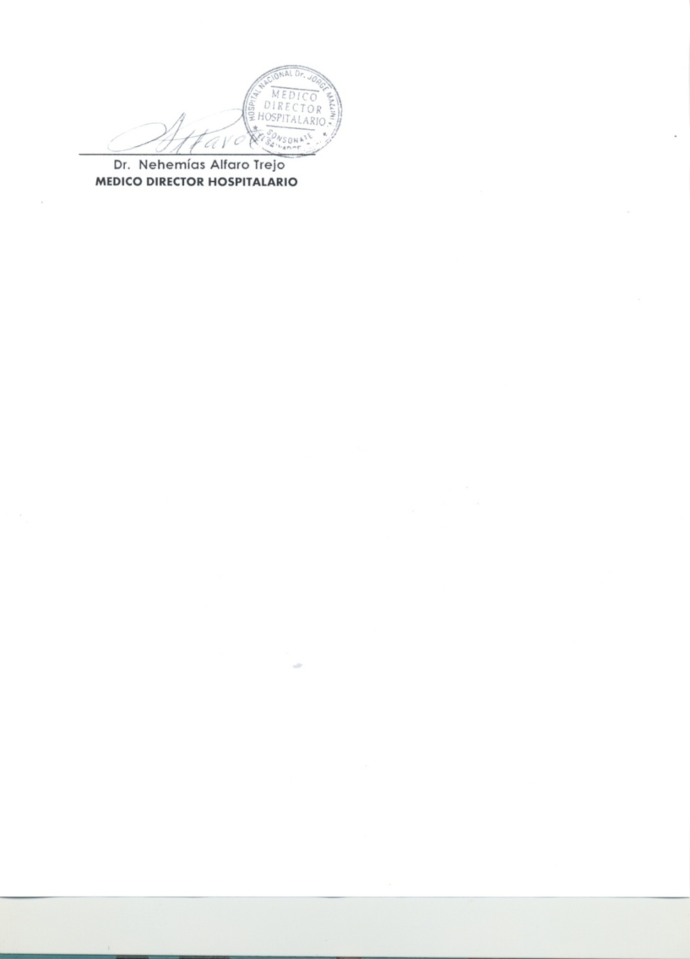

M I N I S T E R I O D E S A L U D
H O S P I T AL N A C I O N A L D E S O N S O N A T E

VERSIÓN PÚBLICA

El presente documento es una versión pública, en el cual únicamente se ha omitido la información que la Ley de Acceso a la Información Pública que se puede abreviar LAIP, define como confidencial entre ellos los datos personales de la personas naturales firmantes de conformidad a lo establecido en los Artículos 24 y 30 de la LAIP y el Articulo 6 del lineamiento No. 1, para la publicación de la información oficiosa.

También se ha incorporado al documento la pagina escaneada con las firmas y sellos de las personas naturales firmante para la legalidad del documento.

